1. Что такое сериализация, десериализация?

**Сериализация** представляет процесс преобразования какого-либо объекта в поток байтов. После преобразования мы можем этот поток байтов или записать на диск или сохранить его временно в памяти. А при необходимости можно выполнить обратный процесс - **десериализацию**, то есть получить из потока байтов ранее сохраненный объект.

1. Какие существуют форматы сериализации? Поясните структуру для каждого формата. Какие классы для работы с ними существуют в .NET?

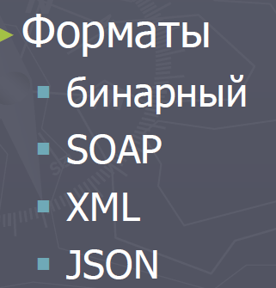

3. Какие классы существуют в пространстве имен System.Xml?

4. Какие атрибуты используются для настройки XML сериализации?

5. В чем отличие BinaryFormatter или SoapFormatter?

6. Что такое сериализация контрактов данных, контракт данных?

7. Где и для чего используются атрибуты [OnSerializing], [OnSerialized], [OnDeserializing], [OnDeserialized]?

8. Что такое XPath? Приведите пример.

9. Какие возможности дает LINQ to Xml. Приведите примеры